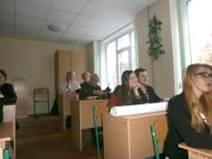
Проведено ІІ (міський) етап Всеукраїнської учнівської олімпіади з екології

Детальніше…

30 листопада 2016 року було проведено ІІ (міський ) етап Всеукраїнської учнівської олімпіади з екології, у якому взяли участь 16 учнів загальноосвітніх навчальних закладів міста Дніпра.
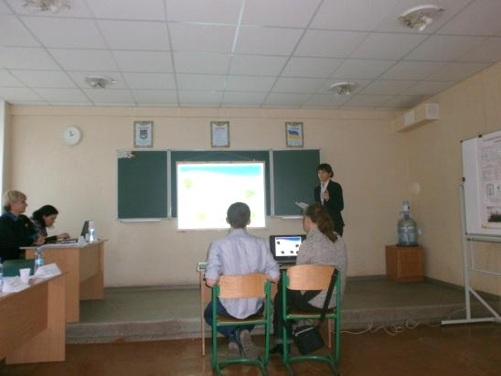
Олімпіада відбулася в стінах спеціалізованого навчального закладу КЗО «Хіміко-екологічний ліцей» ДМР.

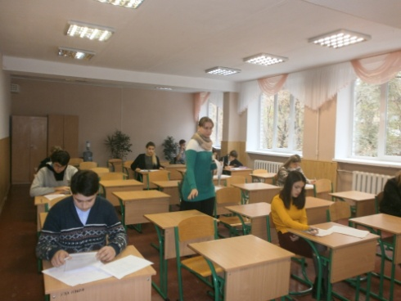
Мета олімпіади - виявлення обдарованих школярів, формування екологічної культури старшокласників, що ґрунтується на позитивному ставленні до природи, як унікальної цінності, відбір команди учнів для участі в ІІІ (обласному) етапі Всеукраїнської учнівської олімпіади з екології.
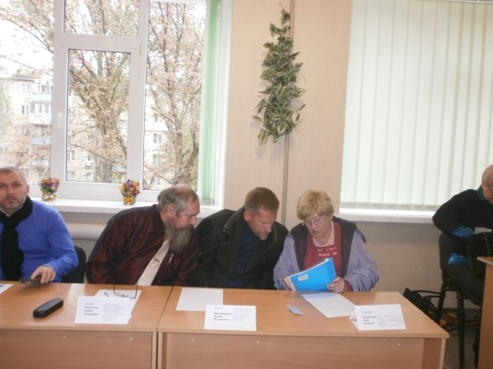
Олімпіада проводилась серед учнів 10-х та 11-х класів, за формою і змістом була максимально наближеною до обласного етапу і проходила у два тури. Перший тур - теоретичний (тестування), другий – практичний (захист власних проектів).
До складу журі ввійшли викладачі вищих навчальних закладів міста відповідного напрямку роботи:
Корабльова А.І. - Голова журі, доцент кафедри екології та охорони навколишнього середовища ПДАБА
Члени журі:
Бригадиренко В.В. – к.б.н., доцент кафедри зоології та екології ДНУ
Фролова Л.А. - доцент кафедри технологій неорганічних речовин, екології УДХТУ
Коваленко В.Л. - доцент кафедри хімічних добавок і косметології УДХТУ
Гармаш С.М. - доцент кафедри безпеки життєдіяльності УДХТУ
Коток В.А. - доцент кафедри загальної хімічної технології УДХТУ
Попередні результати олімпіади додаються.

